**Actividad: Creación de un código QR**

**Introducción**

Ha descubierto la importancia de los elementos multimedia en el diseño de cuadros de mando y cómo incorporar imágenes, vídeos, cuadros de texto, códigos QR y datos transmitidos en directo. En este ejercicio, aplicará sus conocimientos sobre códigos QR en el servicio Microsoft Power BI para generar códigos para un mosaico del cuadro de mando y un informe completo.

**Escenario**

Adventure Works tiene operaciones de ventas en regiones globales. Cada región está gestionada por un director de ventas nacional. Jamie, el director general, quiere disponer de un informe de ventas que sea fácil de distribuir y al que puedan acceder todos los gerentes. Además, quiere dirigir al director de cada país los datos de ventas del cuadro de mando que sean relevantes para su propia región. La forma más cómoda de realizar ambas tareas es generar códigos QR para el informe de ventas de **Adventure Works** y el visual de **ventas por** país del cuadro de mandos. Esos códigos QR pueden utilizarse después como archivo adjunto de un correo electrónico para distribuir el informe y el cuadro de mando. Como diseñador de informes de Power BI de Adventure Works, puede ayudar a Jamie a conseguir estos objetivos.

Utilizando un cuadro de mandos y un informe de Adventure Works como ejemplos, siga los pasos del servicio Power BI para crear códigos QR.

**Generar un código QR para un mosaico de cuadro de mando**

**Paso 1: Inicie sesión en su cuenta del servicio Power BI y acceda a Mi espacio de trabajo**

1. Abra **app.powerbi.com** en un navegador e inicie sesión en su cuenta.
2. En el servicio Power BI, abra Mi espacio de **trabajo** desde el panel de navegación izquierdo de la pantalla de **inicio**. Mi espacio de **trabajo** enumera todos los activos que ha creado o publicado desde el escritorio de Power BI. Eso incluye conjuntos de datos, informes y cuadros de mando.

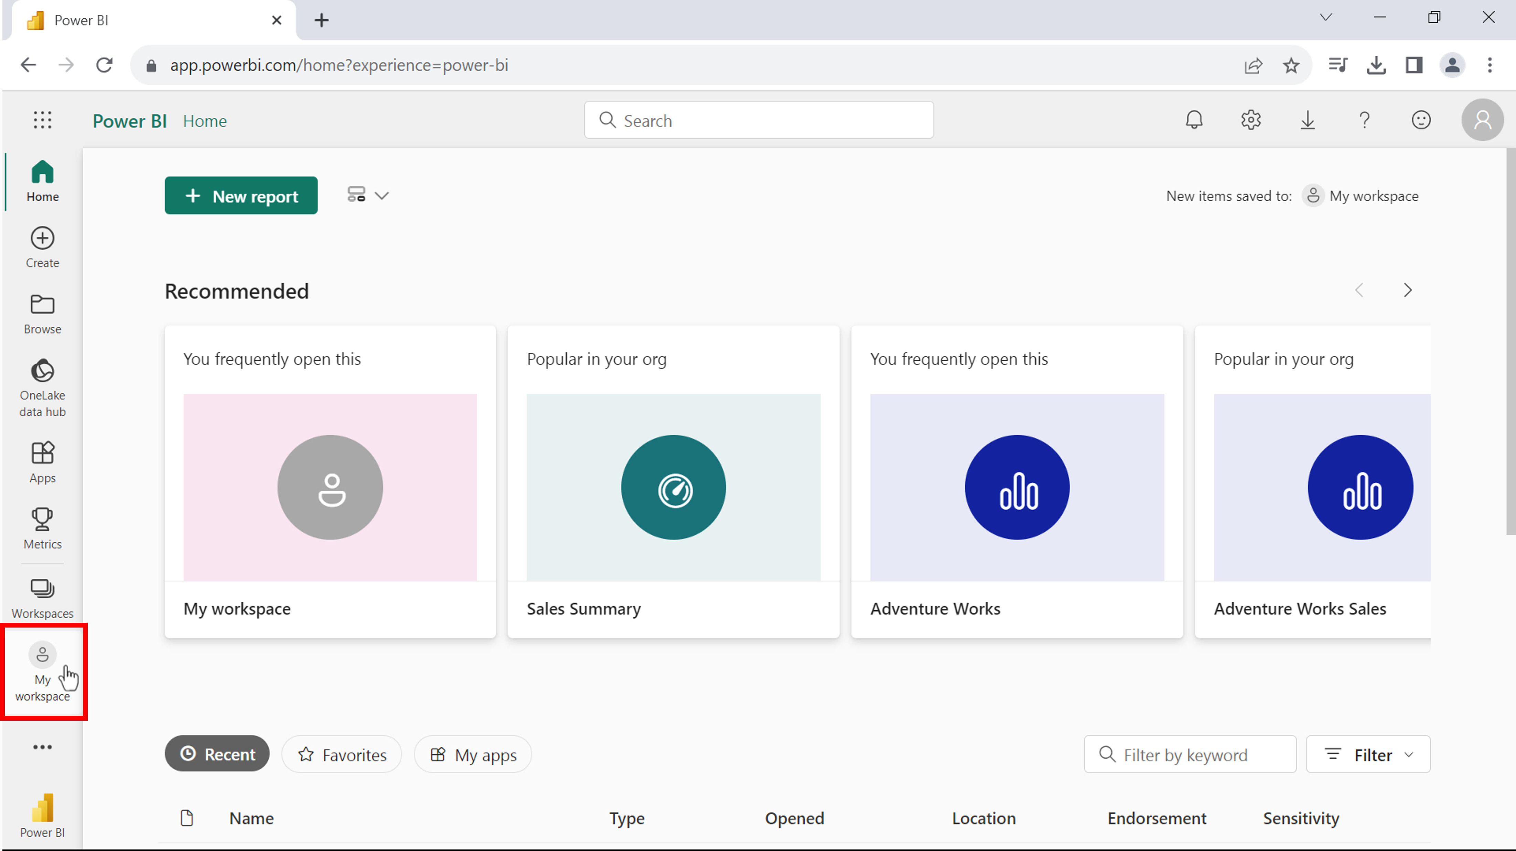

**Paso 2: Abra un cuadro de mando y cree un código QR**

1. En la lista de activos de **Mi** espacio de trabajo, abra el cuadro de mandos *Resumen de ventas*. Usted creó este cuadro de mando en la lección anterior, *Optimización de un cuadro de mando para teléfonos móviles*.

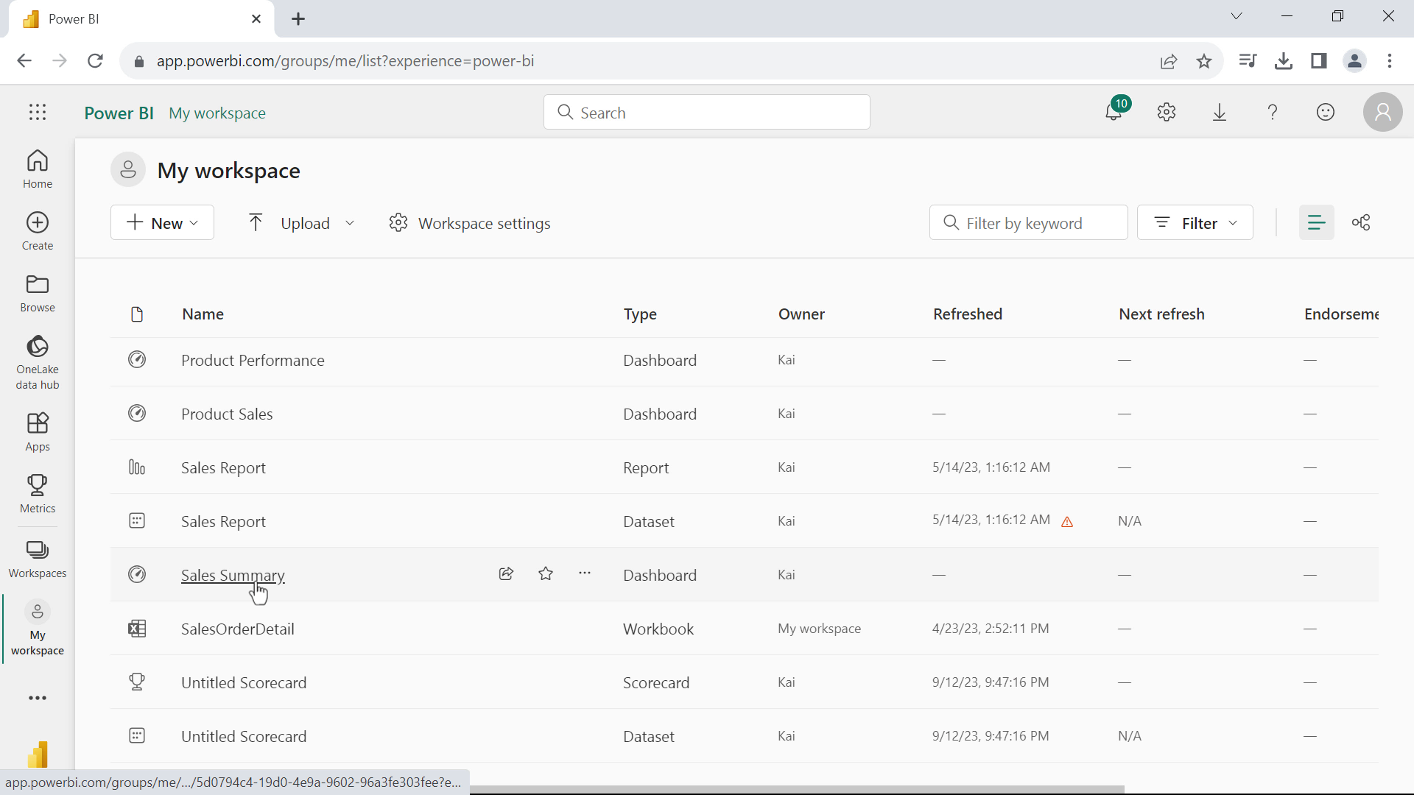

2. En el panel de control, localice el mosaico denominado **Ventas por país** y seleccione **Más** opciones.

**Consejo:** Puede localizar **Más** **opciones** seleccionando tres puntos en la esquina superior derecha del mosaico.

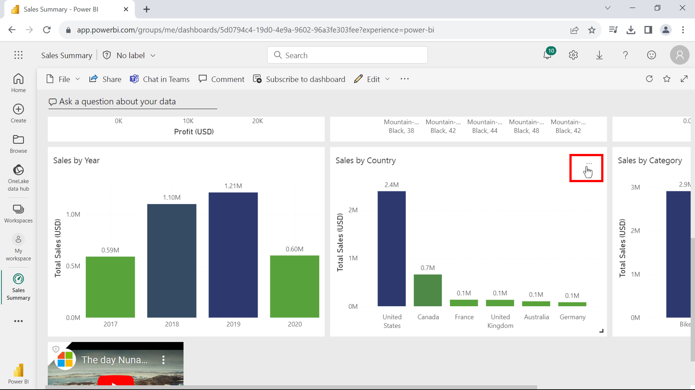

3. En el desplegable **Más** **opciones**, seleccione **Abrir en modo de enfoque**. El visual se muestra a pantalla completa en el servicio Power BI.

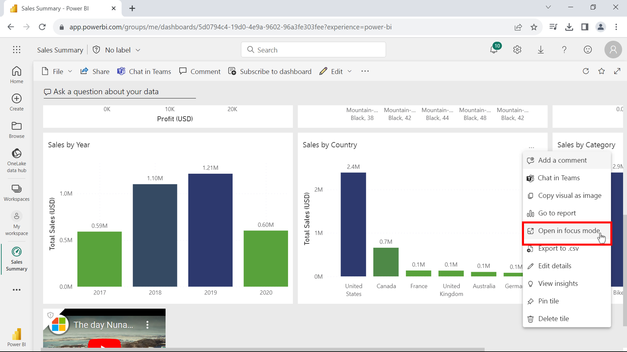

4. En la visualización a pantalla completa del visual **Ventas por** país, en la esquina superior derecha de su barra de herramientas, seleccione **Más** opciones y elija **Generar código QR** en el desplegable.

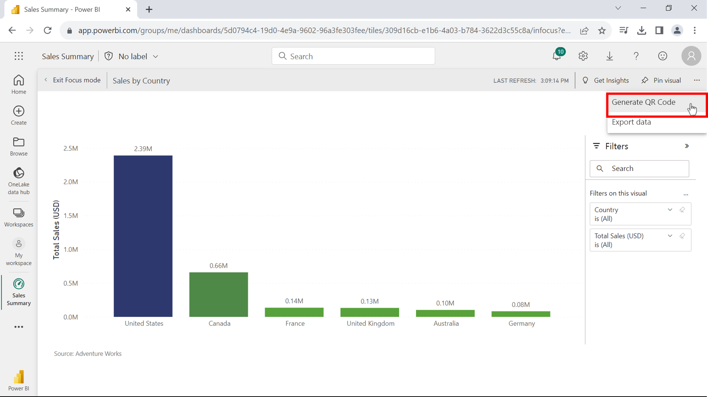

5. Aparecerá un cuadro de diálogo con el código QR. Desde aquí puede escanear el código con su dispositivo móvil o descargarlo a su ordenador local como archivo JPG. El archivo JPG se puede utilizar para distribuirlo como archivo adjunto en un correo electrónico o se puede imprimir para exponerlo físicamente.

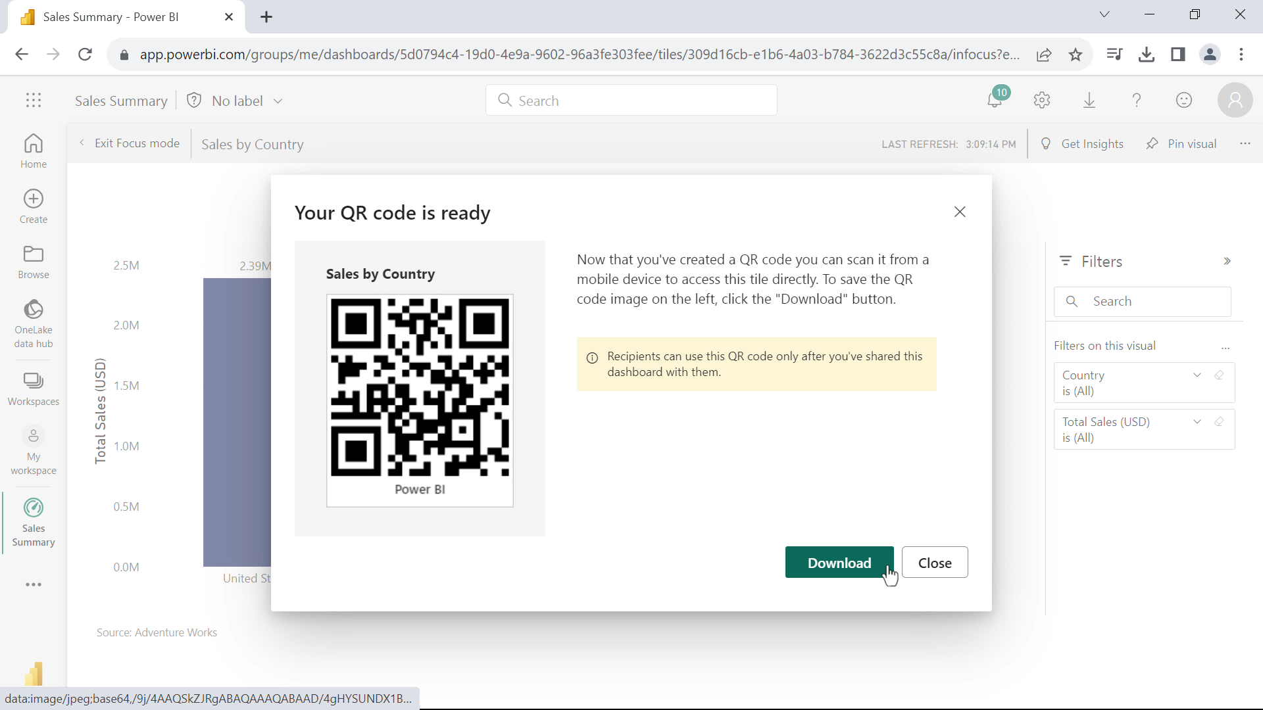

6. En la esquina superior izquierda de la barra de herramientas del visual seleccione **Salir del modo de enfoque,** para volver al cuadro de mandos.

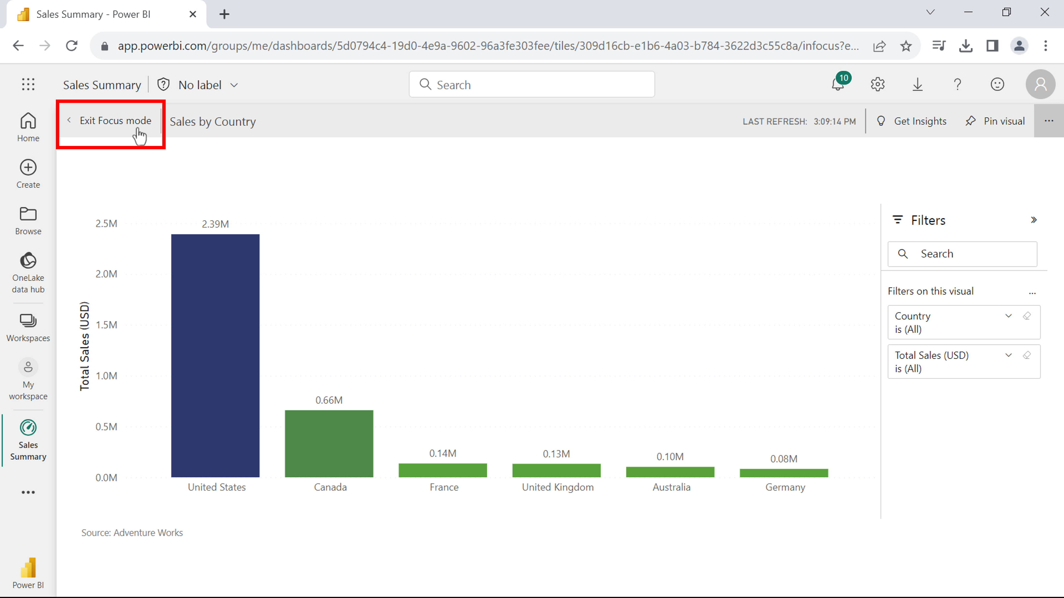

**Paso 3: Abrir un informe y crear un código QR**

1. En la lista de activos de **Mi espacio de trabajo**, abra el **informe de ventas de Adventure Works**.

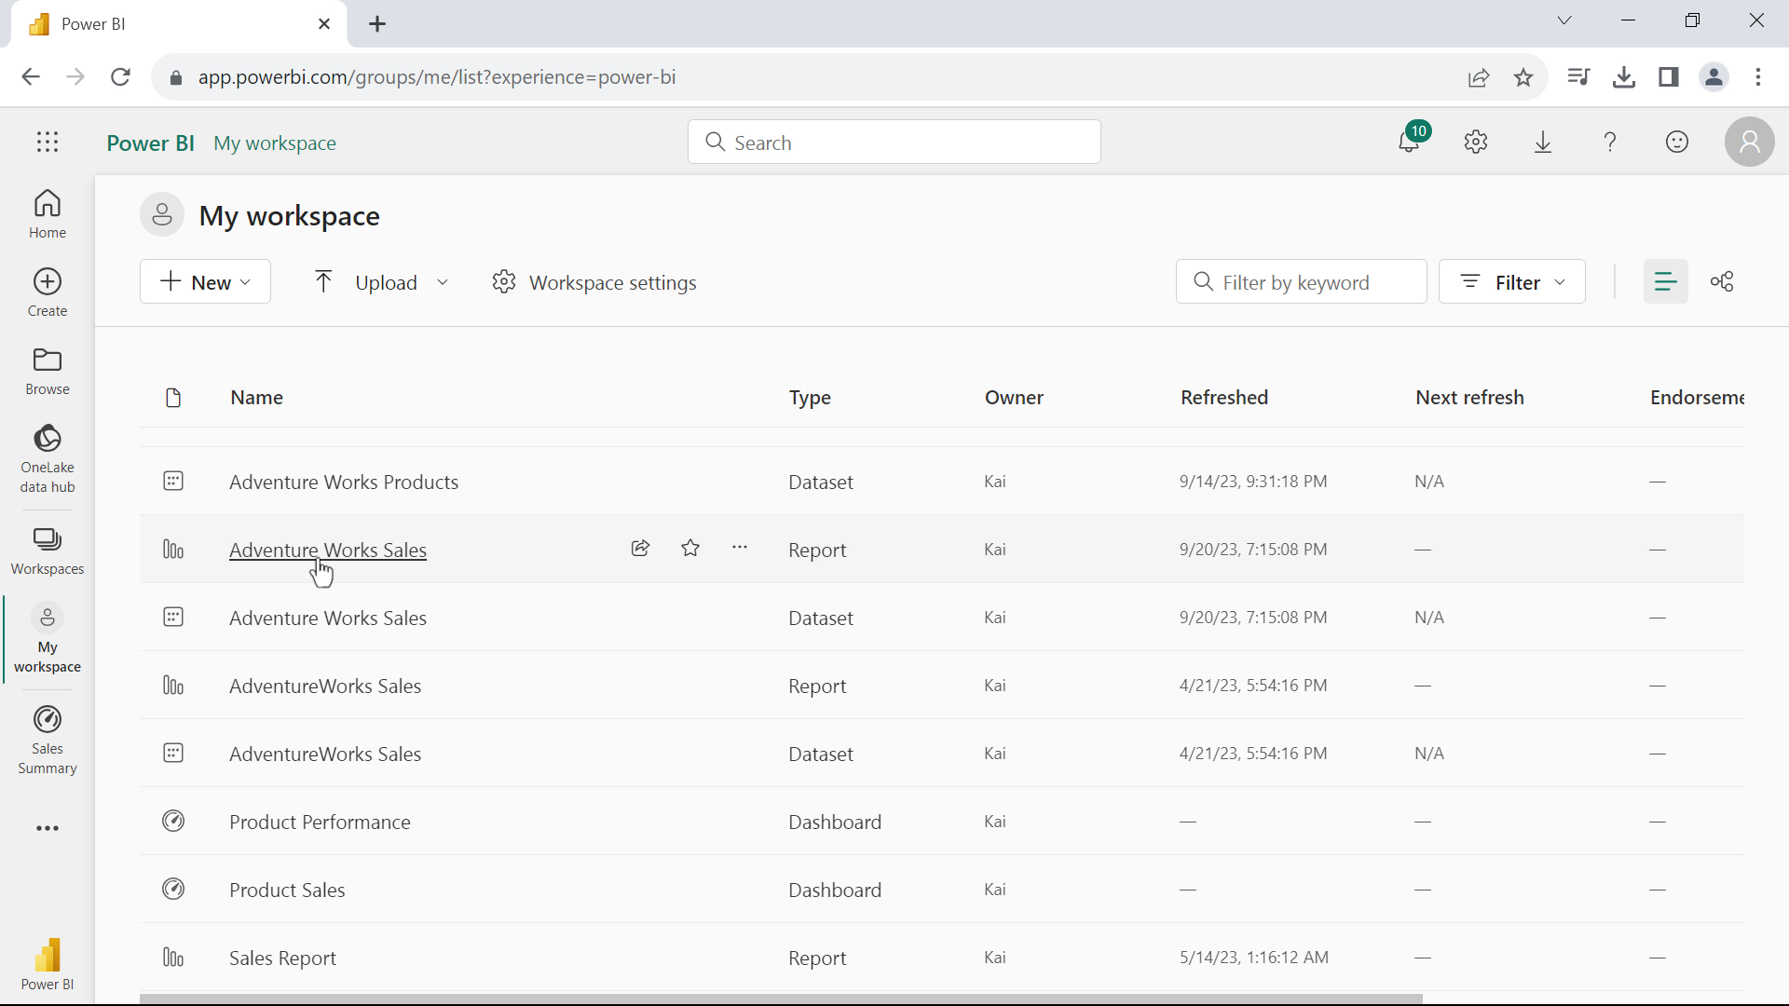

2. Seleccione **Archivo** y, a continuación, **Generar** código QR.

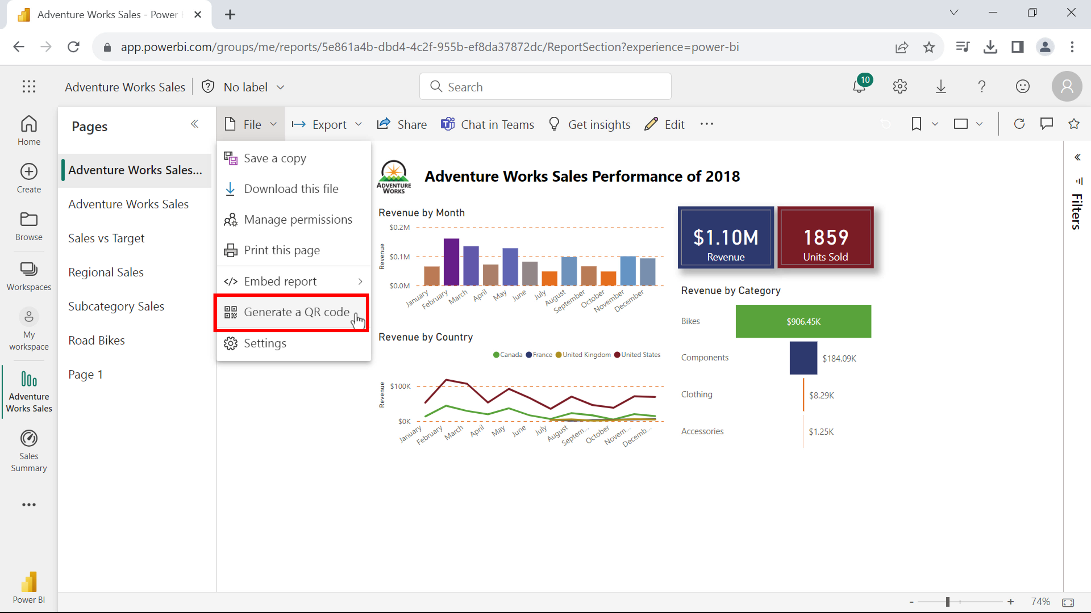

3. Aparecerá un diálogo con el código QR. Desde aquí, puede escanear el código QR y distribuirlo utilizando su dispositivo móvil. También puede descargar el código QR como archivo JPG para su uso posterior. Seleccione **Cerrar** para terminar.

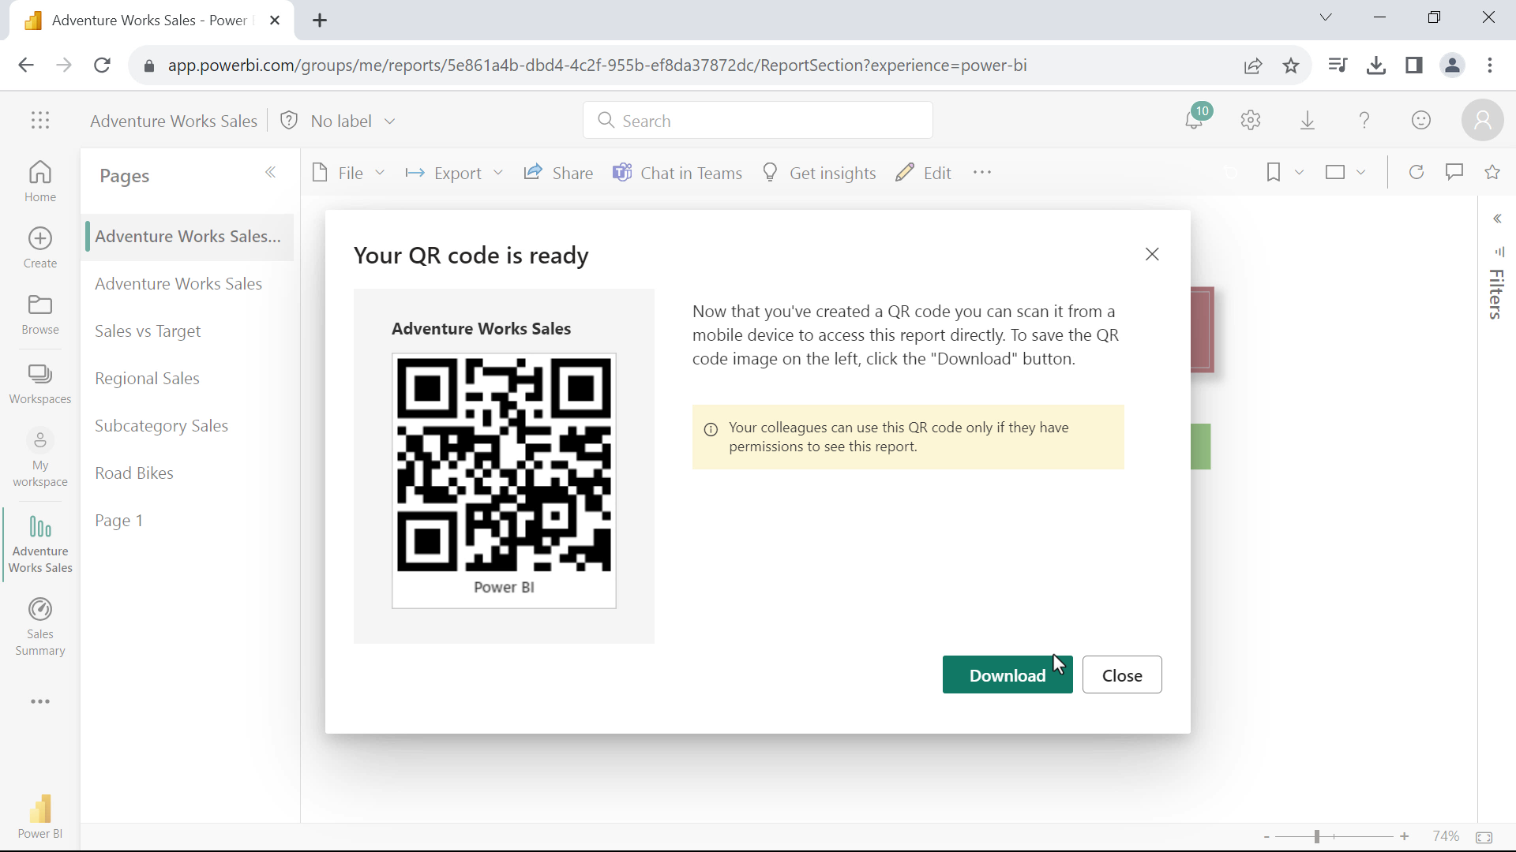

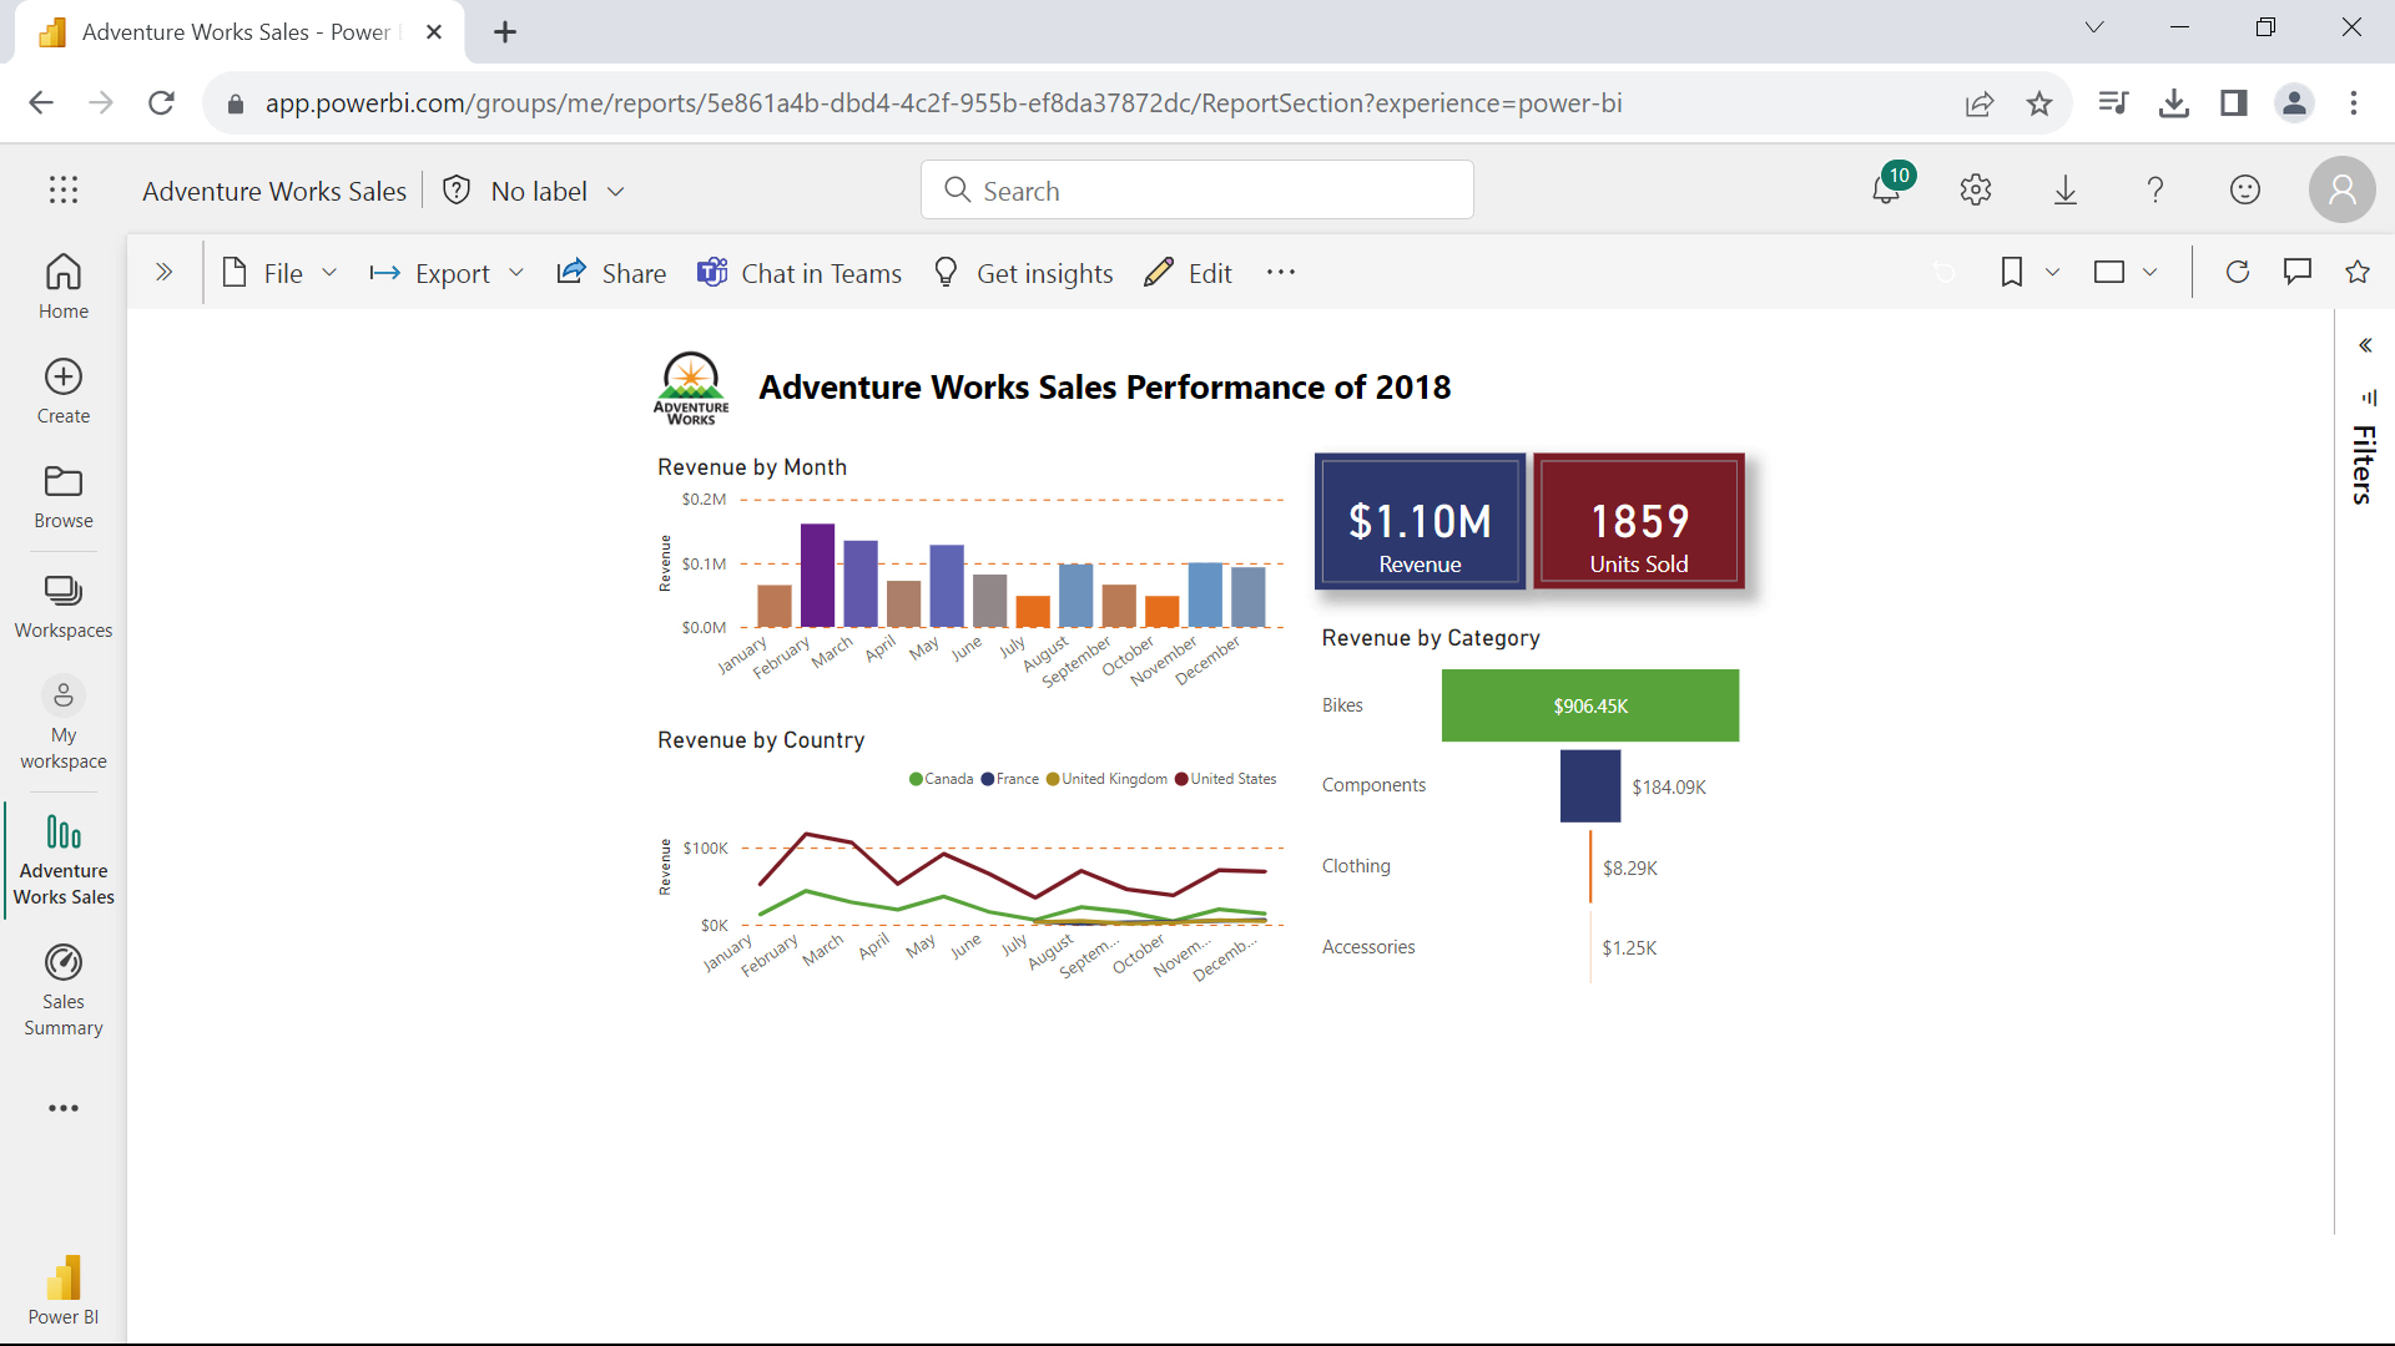

**Conclusión**

En este ejercicio, ha generado códigos QR que Jamie, el director general de Adventure Works, puede distribuir ahora a los responsables de ventas de cada región. Estos códigos QR son para controlar los datos de ventas, pero los códigos QR pueden utilizarse para abordar una amplia gama de aplicaciones. Por ejemplo, realizar encuestas, recoger opiniones y proporcionar un contexto adicional sobre los datos presentados.